喜帖內文資料表及訂購須知
填表日期： 年 月 日
新人基本資料
新人姓名 |  | 新人姓名
新人英文名 |  | 新人英文名
家長姓名 | 先生 | 家長姓名 | 先生
 | 女士 |  | 女士
祖父母姓名 |  | 祖父母姓名
家族排行  （祖孫輩） | □長孫 男 / 女  □孫 男 / 女 | 家族排行  （祖孫輩） | □長孫 男 / 女  □孫 男 / 女
家庭排行 | □第_____位、□老么 | 家庭排行 | □第_____位、□老么
※家族與家庭排行的順序，需依照生理性別來分開計算：男生上無哥哥，即為長男；女生上無姊姊，即為長女。
(訂)結婚資訊
喜帖形式 | □男方帖、□女方帖、□雙方合請帖、□其他：
宴客儀式 | □訂婚、□結婚、□歸寧、□其他：
中華民國 | 年 | 星期
國曆日期 | 月 日 | 農曆日期 | 月 日
宴客資訊
宴客餐廳 |  | 宴廳名稱
餐廳地址
餐廳電話 |  | 宴客時間

加購信封加工資料
金墨系列、組合款、ST系列、西式、客製化喜帖 |  | 燙金每份單價加4元  燙金顏色可選擇：□金色、□銀色、□紅色(三色擇一)  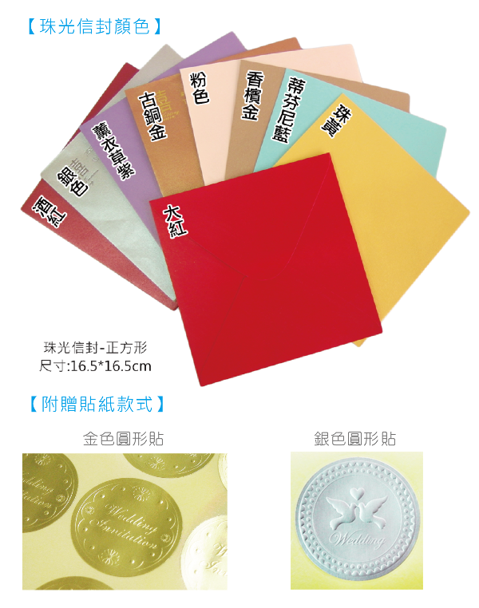  信封顏色 : □酒紅 □銀色 □薰衣草紫 □古銅金 □粉色 □香檳金 □蒂芬妮藍 □珠黃 □大紅  貼紙顏色 : □金色圓型貼 □銀色圓型貼
中式喜帖 |  | 燙金每份單價加4元  燙金顏色、囍字、信封、貼紙款式固定，不得另外挑
特價喜帖 |  | 黑印每份單價加3元，  燙金每份單價加4元，信封款式為傳統信封，不得替換。  信封顏色 : □粉紅 □大紅
寄件人 | 男方地址 |  | 緘
 | 聯絡方式
 | 女方地址 |  | 緘
 | 聯絡方式
加印其他字樣 |  | □全家福：燙金每份單價加1元  □稱謂套印(純黑印)：800元起  （下單前須確認給檔及印刷方式）
囍字挑選 |  | 編號：
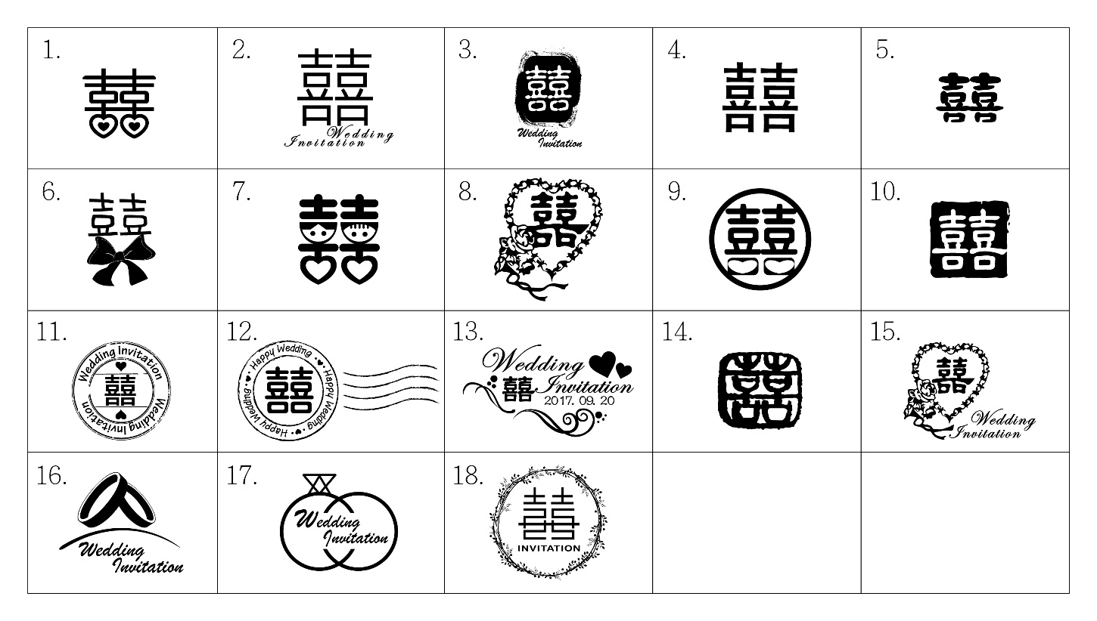

新人（訂購人）聯絡方式
填寫方式：姓名 / 手機或電話 / 電子信箱

（可多留一、兩位聯絡窗口，以免聯繫上有疏漏）
喜帖寄件資料（如需寄送，再填寫下方資訊）
收件人姓名 |  | 手機 / 電話
收件地址
備註事項
※基本運費150元。離島、偏遠地區費用另計。

加購其他婚禮周邊商品或服務項目
品項 | 1.  2.  (如有需要，請自行增加)
打樣 | □一次300元  ※同款式同材質，純印刷無後加工處理。  ※皆單面打樣，不裁切。  ※自備檔案者建議打樣；公版燙金喜帖不提供打樣服務。
急件 | □加收500元，限修改2次，定稿後4個工作天完成(不含寄送)。  □加收800元，限修改1次，定稿後3個工作天完成(不含寄送)。  ※請事先來電確認能否趕急件完成印製。不受理印製途中加購急件費！
其他印刷上的補充事項：
喜帖單價______x數量______（+運費150元 +其他加購費用）總共_________元
確認無誤請簽名：___________________日期：_________

訂 購 須 知
（詳讀完畢請簽名，後續如有以下問題之爭議，恕不負責）

步驟一、選擇款式
- 西式喜帖：每組包含喜帖、空白信封、公版封口貼紙。
- 中式喜帖：每組包含喜帖、空白信封（公版囍字+地址）、公版封口貼紙。
公版喜帖均比照樣本上的形式印製。若有其他非公版製作的方式，請事前提出，以利人員更新報價。
- 自備檔案：每組包含喜帖、空白信封、公版封口貼紙。
材質 | 提醒事項。自備檔案者均建議事先打樣
銅西卡 | - 紙張較為光滑，些微反光  - 印刷人像效果尤佳  - 屬於厚磅數的紙材。無上膜時，較不適合做摺頁式的喜帖
頂級象牙卡 | - 摸起來較有粗糙感  - 紙張較厚實。不適合做摺頁式的喜帖  - 紙張本身偏米黃，非純白的紙質
象牙紙 | - 摸起來較有粗糙感  - 屬純白的紙質
萊妮紙 | - 有十字線的紋路  - 滿版印刷容易有色澤不均勻的問題
水彩紙 | - 有類似月球表面的凹凸不平紋路  - 滿版印刷容易有色澤不均勻的問題
上霧膜 | - 以銅版紙為基底，上一層霧膜，會使印刷色更暗沉一點。但仍是印刷效果不錯的紙材  - 紙張摸起來滑順不反光。表面防水、防污  - 最少印製量100張
上亮膜 | - 以銅版紙為基底，上一層亮膜，反光效果明顯。但仍是印刷效果不錯的紙材  - 紙張摸起來光滑會反光。表面防水防污  - 最少印製量100張
霧／全透明卡 | - 全透卡可分為有上白墨跟無上白墨兩種印製方式。有舖白墨的彩印顯色度較好。（霧透卡不能上白墨）  - 最少印製量100張
木棉紙 | - 比象牙的紙質更粗糙一些  - 紙張較軟、適合拿來做紙張的對裱
星幻紙 | - 紙張有珠光效果  - 人像的呈現度並不清晰，會因為珠光的效果帶有霧感  - 滿版印刷可能有色澤不均勻的問題
特殊金／銀墨 | - 搭配紙張均為銅西卡或凝雪映畫紙，透明卡亦可承製  - CMYK配上金屬的色澤，可為喜帖畫龍點睛  - 特殊油墨會不定時做更換，下單前請先確認當週的機器油墨顏色，避免影響交期

紙材 | 照片 | 彩繪 | 壓線 | 對裱 | 色差
銅西卡 | ○ | ○ | ×  （銅版紙○） | ○ | ○
頂級象牙卡 | ○ | ○ | × | ○ | ×
象牙紙 | ○ | ○ | ※ | ○ | ※
萊妮紙 | ※ | ○ | ※ | ○ | ※
水彩紙 | × | ○ | ※ | ※ | ※
上霧／亮膜 | ○ | ○ | ○ | × | ○
透明卡 | × | ○ | × | × | ※
木棉紙 | × | ○ | × | ○ | ×
星幻紙 | ※ | ○ | ○ | ○ | ×
凝雪映畫紙 | ○ | ○ | ○ | ○ | ○
描圖紙 | ○ | ○ | ○ | × | ○
標誌代表：（○）很好 （※）尚可 （×）不好
(1)信封均多附贈訂購數量的±1成，以防寫錯賓客資料。
(2)若要升級信封加購燙金，每份喜帖加4元。
(3)喜帖印製最低量為50張（上膜、特殊紙材最低量100張），未滿100張，需酌收製版費用600元。款式不同，版費無法合併計算。（僅有19元特價喜帖不收版費）。喜帖若有後續追加，仍有最低量跟版費的限制。
建議訂購量比自己預估的多上1成，以免加訂的時間不充裕與價格不划算。

步驟二、付清或訂金（總金額的1/2）
總金額低於5,000元需全額付清；高於5,000元可先付訂金。門市付現或匯款皆可。
匯款帳號：中國信託822：鹽行分行 順天綜合印刷廠 245-54026226-0。
匯款後請提供以下資訊核對：1.訂購人姓名 2.金額 3.日期 4.帳號末五碼。

步驟三、排版＆校稿
- 需要排版的客人
(1)現場填寫表單或line@提供排版內容。收到訂購單並確認款項無誤後才會排版。
(2)排版時間（工作天）：標準內文2天；自訂文字3天；客製設計排版4～5天。
(3)修改時間（工作天）：標準內文1天；自訂文字2天；客製設計排版3～4天。
修改微調以3次為限，超過需酌收工本費150元起／次。
(4)若超過2天皆沒收到校對稿件，請來信、line@或電話確認。
(5)喜帖內頁繪製地圖費用350元起。（亦可另外購買地圖卡）
(6)定稿後，恕無法更改數量與印刷方式
(7)若需趕急件排版或印刷，請事先來電詢問能否趕印。並非加價就能如提早交貨！下單後，恕無法更改印刷方式
- 自備檔案的客人
自行設計的喜帖，若不確定印刷效果或顏色，建議先行打樣。
打樣不論材質300元／次；上霧（亮）膜外加200元／次；特殊材質或燙金需另外報價。

步驟四、檢查無誤確認印刷
(1)工作天約7-10個工作日※不含六日及國定假日（滿版燙金或特殊紙材時間另計）。
(3)影像印刷不等於照片沖印，印刷解析度無法與沖印比擬。
(4)切勿使用螢幕RGB顯色與印刷CMYK顏料做產品校色的評比。
(4)每次印刷色差值於「±10%」內均屬正常。裁切、壓線、局部上光或其它後加工，會有1～2mm的誤差值為合理範圍。以上加工問題不得為扣款或退貨之理由退換。

步驟五、付清尾款（親臨門市者可以取貨再付尾款）

步驟六、出貨（需收到全額款項）
(1)總費用滿3,000元以上免運費，未滿3,000元則收取150元貨運費用。離島、偏遠地區無免運服務，費用另計。
(2)下單後，恕無法更改取貨方式。

確認以上要點無誤，請正楷簽名：___________________。日期：______________。

